Assignment 3 Report
Name:鄭慈昱
Institution (school): 國立清華大學
Student ID:113078505
Platform (Colab/Kaggle/Local): Colab Pro
Python version: Colab
Operating system: Ubuntu 22.04.4 LTS
CPU: Colab VM vCPU
GPU: NVIDIA A100 GPU(Colab Pro)
#AI Usage
As a beginner in Natural Language Processing (NLP), I relied on ChatGPT to gradually clarify my questions and guide me step by step. Through prompt engineering, I was able to:
- Break down complex tasks into manageable steps.
- Refine my report content with clearer structure and academic wording.
- Receive explanations and examples that helped me understand both technical implementation and result interpretation.
Remark: For ease of grading, you are encouraged to present data in textual form rather than as images

- Train a RoBERTa-base model on the same dataset and report the performance of both BERT-base and RoBERTa-base models. (10%)
Results:
以下為兩種模型的參數設定資訊，dataset沿用SemEval 2014 Task1：
- model_name_key = “bert”/”roberta”
- epochs = 3
- learning_rate = 2e-5
- batch_size = 16
- max_length =256
以下為訓練結果：
衡量指標 |  | BERT-base | RoBERTa-base
Epoch=1 | val_pearson | 0.8631 | 0.8656
 | acc | 0.8340 | 0.8600
Epoch=2 | val_pearson | 0.8734 | 0.8775
 | acc | 0.8500 | 0.8600
Epoch=3 | val_pearson | 0.8822 | 0.8969
 | acc | 0.8500 | 0.8960
best_val_score |  | 1.7321544289588928 | 1.7928804159164429
test_pearson |  | 0.8784694671630859 | 0.8927064538002014
test_acc |  | 0.8684797883033752 | 0.8804546594619751

實驗結果：
- RoBERTa-base在每個epoch的表現都略高於BERT-base
- 最後的測試集成果上，RoBERTa在回歸任務和分類任務都比BERT好，顯示更好的語意理解和分類能力

  - Discuss the main differences between BERT and RoBERTa, and explain how these differences may affect performance. (5%)
Answer:
針對BERT, RoBERTa模型的本質比較[1]，以下這些方向可以用我的實驗結果解釋：
- Masking機制：
  - 模型比較：BERT 採用靜態 Masking，在預處理階段固定Mask 的位置；而 RoBERTa 採用動態 Masking，每個 batch 都會重新隨機 Mask，避免模型overfitting特定位置。
  - 實驗數據分析：RoBERTa 在 epoch=3 的 val_pearson=0.8969與test_pearson =0.8927均高於 BERT在epoch=3 的 val_pearson=0.8822 與 test_pearson=0.8785，顯示動態 Masking 讓語意相似性判斷上學習更具泛化性。

- 語料量與多樣性：
  - 模型比較：BERT 的預訓練語料主要來自 Wikipedia 與 BookCorpus(近16GB)，而 RoBERTa 則擴充至 CommonCrawl、OpenWebText、CC-News 等(近160GB)的資料，語料多樣性更高。
  - 實驗數據分析：在分類任務的表現上，RoBERTa test_accuracy = 0.8805，高於 BERT test_accuracy =0.8685，說明 RoBERTa 能更準確地掌握不同語境下句子間的語意差異和關係。

- Tokenization機制：
  - 模型比較：BERT 採用 WordPiece 分詞，而 RoBERTa 採用 Byte-Pair Encoding (BPE); BPE 在處理罕見字詞或複合詞時能產生更靈活的詞彙組合，使模型在面對詞彙分布較廣的自然語句時能保留更多語意資訊。
  - 實驗數據分析：RoBERTa 在回歸任務中取得更高的test_acc =0.8927 (vs BERT test_acc = 0.8785），也在分類任務中取得更高的 test_acc = 0.8805 (vs BERT test_acc= 0.8685），顯示其 tokenization 機制讓模型能更準確捕捉語句中細微的語意差異。

- Train Process比較[1]
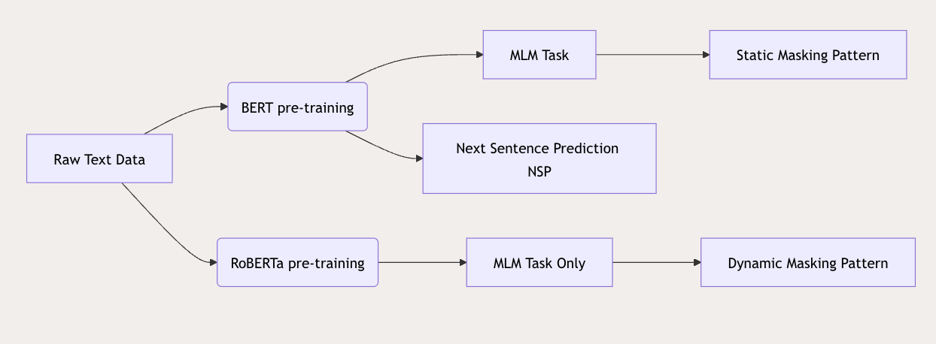

- Train a GPT-2 model on the same dataset and evaluate its performance. (10%)
Results:
沿用剛剛前一題的參數設定和dataset，以下為綜合的模型實驗數據比較，但因執行GPT-2在epoch=3時，表現成果還沒有收斂，因此有增加到epoch=6並且將BERT、RoBERTa模型一併重新訓練：
衡量指標 |  | BERT-base | RoBERTa-base | GPT-2
Epoch=1 | val-pearson | 0.8615 | 0.8397 | 0.7330
 | acc | 0.8500 | 0.8240 | 0.7980
Epoch=2 | val-pearson | 0.8775 | 0.8838 | 0.7914
 | acc | 0.8700 | 0.8960 | 0.8260
Epoch=3 | val-pearson | 0.8800 | 0.8955 | 0.8304
 | acc | 0.8580 | 0.8940 | 0.8520
Epoch=4 | val-pearson | 0.8824 | 0.9008 | 0.8400
 | acc | 0.8560 | 0.8840 | 0.8620
Epoch=5 | val-pearson | 0.8611 | 0.9042 | 0.8506
 | acc | 0.8460 | 0.8960 | 0.8420
Epoch=6 | val-pearson | 0.8661 | 0.8990 | 0.8540
 | acc | 0.8540 | 0.8884 | 0.8540
best-val-score |  | 1.7475 | 1.8002 | 1.7080
test-pearson |  | 0.8708 | 0.8990 | 0.8531
test-acc |  | 0.8683 | 0.8883 | 0.8608

  - What are the main difference of BERT and GPT2? Discuss the main differences between BERT and GPT-2, and analyze how these differences influence their performance. (5%)
Answer:
綜合BERT, GPT-2模型比較[2]，以下為結合我的實驗數據進行分析的方向：
- 模型架構：
  - 模型比較：BERT屬於Transformer Encoder-based模型，能同時讀取整個句子序列並捕捉bidirectional context; GPT-2屬於Transformer Decoder-based模型，屬於directional context生成式結構，因此在需要句子間關係理解程度的任務不如BERT精準
  - 實驗數據分析：BERT test_pearson = 0.8708, test_acc = 0.8683皆高於GPT-2的test_pearson = 0.853, test_acc = 0.8608，表現差距可以顯示BERT在bidirectional 對句子相似性和邏輯判斷更具優勢

- 預訓練任務：
  - 模型比較：BERT採用Masked Language Model(MLM)，透過隨機遮蔽字詞並預測被遮蔽的內容，讓模型能學習bidirectional context的詞彙關係; GPT-2則採用Causal Language Modeling(CLM)，以left/right-padding的補空及順序預測下一個詞，偏向使用在生成與語句連貫的學習任務，因此BERT更適合語意理解任務、GPT-2則較適用在文本生成任務

  - 實驗數據分析：在相關性回歸任務中, BERT的val_pearson在epoch=2~4穩定上升(0.8775>>0.8824)，而GPT-2在epoch=2~4的val_pearson也有上升(0.7914>>0.8400)，但是成效不如BERT，由此實驗數據可以顯示BERT的MLM雙向訓練方式在語意相似度更具優勢

- CLS token:
  - 模型比較：BERT使用CLS token作為整句的聚合表示，專為分類或回歸任務設計; GPT-2沒有CLS token機制，主要是透過mean pooling或是last token的hidden state作為句向量，導致語意整合的效率偏低
  - 實驗數據分析：在分類任務的accuracy上，BERT的test_acc=0.8683 略高於GPT-2的test_acc=0.8608，並且在訓練過稱中，BERT 的acc在0.85~0.87之間包持穩定表現; GPT-2的acc則是在0.79~0.86之間大幅波動，因此加了CLS token機制的BERT提供更穩定的句集語意表示，讓模型在判斷句對關係時更具一致性

整體而言，BERT在架構和預訓練任務上皆以「語意理解」為導向，bidirectional encoder + MLM能讓其學習到更完整的語意關聯; GPT-2在自然語句生成上更具優勢, 但因directional decoder和CLM 限制，在語意相關性的任務中，表現能力較BERT差

- Compare the performance of a multi-output learning model with BERT models trained separately on each sub-task. Does multi-output learning improve performance? Explain why or why not. (5%)
Answer:

- 模型比較：
multi-output BERT model在同時學習語意相關性和分類任務時，共享同一個encoder並透過兩個linear output進行預測，而單任務模型則分別針對回歸分類模型獨立訓練，不共享參數
- 實驗數據：
為了確保實驗結果的穩定性和可重現性，針對multi-output BERT模型進行兩次獨立訓練，兩次訓練都是使用相同的資料切分和參數設定，差異僅在：
- Run 1: RoBERTa、GPT-2的模型性能比較實驗
- Run 2: 完成多模型實驗後重新訓練，用來和單任務模型進行對照
model | test_pearson | test_acc
bert(multi-output, run1) | 0.8708 | 0.8683
bert(multi-output, run2) | 0.8785 | 0.8685
bert-reg (single-relatedness-score) | 0.8859 | -
bert-cls(single-entailment-judgement) | - | 0.8579

- 成效分析：
在multi-output的訓練結果中，multi-output run1 test_pearson=0.8785, test_acc=0.8685相較於single relatedness_score test_pearson=0.8708略低0.0077，而在single-entailment_judgement test_acc=0.8579略高0.011。整體來看multi-output model能在兩項任務中維持平衡表現，不會為了單一任務最佳化，而導致另一個任務的成效下降

- Why does your model fail to correctly predict some data points? Please provide an error analysis and introduce how do you improve your performance. (10%)
Answer:
為了觀察模型在test data上的error analysis，我主要以使用RoBERTa multi-output model為例，進行整體設計和檢測：
- 整體效能及誤差概況：在4928筆資料的分析結果後，我大致分成6個級距分析:
Range | 樣本數 | 佔比 | premise-example | hypothesis-example
0.0~0.2 | 2,120 | 43.0% | A person is riding a motorbike | A woman is slicing potatoes
0.2~0.4 | 1,428 | 29.0% | Two people are playing ping pong | A few animals are playing in the water
0.4~0.6 | 730 | 14.8% | A man is singing to a woman | A funny crowd of people is doing a skit of two boxing men
0.6~0.8 | 356 | 7.2% | A big black dog is wearing a red collar and is in the leaves with a blue ball | A dog is jumping at a shiny blue soccer ball in a field of dry leaves
0.8~1.0 | 176 | 3.6% | There is no man playing with a skull | The man is playing with a skull
>1.0 | 118 | 2.4% | A person is performing tricks on a motorcycle | The performer is tricking a person on a motorcycle
根據資料統計結果，大部分的測試樣本誤差值集中在0.4以下(佔比72%)，但仍有28%的樣本出現高度誤差，若再把這幾個級距的結果進行綜合描述：
- 低誤差區(0.0-0.4): 模型能正確捕捉語意相似度和語法結構，大多為主題明確、語意明確的配對，例如句對A person is riding a motorbike和A woman is slicing potatoes，雖然主體和動作不相關，模型成功辨識為低相關程度;
- 中誤差區(0.4-0.8): 模型在這部分的樣本上較難精準判斷，多半含有隱性語意關聯、條件語句或語意轉折，例如句對A big black dog is wearing a red collar and is in the leaves with a blue ball和A dog is jumping at a shiny blue soccer ball in a field of dry leaves，包含了連接詞並且主體相同，而模型判斷錯誤的原因，可以看到是其對語句中細微行為差異和情境描述辨識仍有限
- 高誤差區(>0.8): 最後是模型預測偏差最大的樣本，多數屬於語意衝突、否定或多主題句的句對，例如There is no man playing with a skull和The man is playing with a skull句對，具有否定詞變化但是模型欠缺敏感度；A person is performing tricks on a motorcycle和The performer is tricking a person on a motorcycle，語句結構相似但是有包含角色反轉，模型容易誤判為高相關
- 優化方向：
  - Dataset調整：針對高誤差樣本進行hard-example reweighting，並增加not / if / although等連接詞結構的訓練資料，以強化模型對語法反轉和邏輯的理解
  - Loss function與權重：改為SmootheL1Loss，降低極端樣本對訓練的不穩定影響，並調整多任務Loss weight 比例，使回歸和分類任務收斂更平衡
  - Inference-level: 使用Temperature Scaling校正分類機率並採用分數正規化修正回歸極端值的偏差
  - Feature-level: 可結合Dependency和語意角色標註(SRL)的結構特徵，模型可以更精準理解主詞、動詞與否定關係

- Anything that can strengthen your report. (5%)
Answer:
在multi-output model和single model的實驗過程中，我有找到另外一篇論文進行相關的實驗，來證明multi-output model同時處理多任務的效能優於單任務模型。
在Farzam論文中[3]，他們設計一套實驗，整合三大資料集(IAC, IBM-RANK-30K, Propaganda)並包含了10個二元分類任務，設計加權F1分數作為評估指標，以下為在各任務的比較成果：

Task | Single-Task | Multi-Task
Propaganda | 63.07 | 61.74
Disagree / Agree | 71.15 | 71.38
Emotion / Fact | 68.11 | 63.93
Attacking / Respectful | 67.46 | 68.07
Nasty / Nice | 66.90 | 73.69
Personal / Audience | 63.25 | 65.69
Defeater / Undercutter | 45.97 | 55.65
Negotiate / Attack | 64.76 | 64.81
Questioning / Asserting | 59.61 | 63.23
Argument Quality | 80.93 | 79.17
實驗結果顯示multi-output 或多任務架構能在單一模型中同時處理多任務，相較於傳統獨立訓練方式，多任務模型在效能與效率上均有提升。

- The screenshot of your training logs and evaluation accuracy. (One Figure only) (10%)
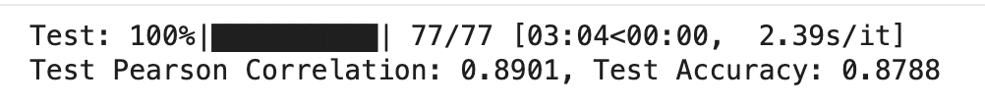
- Training Log:

